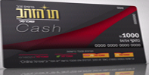
הנחות לסגל ולגמלאי האוניברסיטה יום רביעי 11/11 מ 11:30 עד 13:00
ניתן לשלוח הזמנות ל aboody2@zahav.net.il

תו זהב CASH לשופרסל 5% הנחה
רמי לוי 5% הנחה

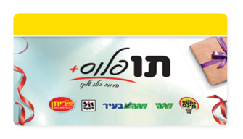
מחסני השוק 6% הנחה
מגה יינות ביתן 5% הנחה

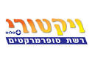
ויקטורי 5% הנחה

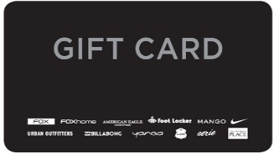
דרים קארד 20% הנחה כולל מבצעים וסוף עונה (35% הנחה ללא כפל )

גולף 17% הנחה: פולגת. אינטימה .מקס מורטי גולף. כולל כפל מבצעים (35% ללא מבצעים)

לאומי גיפט קארד 15% הנחה

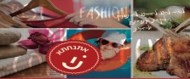
אתנחתא 110 ש"ח כניסה לסרט VIP כניסה זוגית לאתרי ספא. כניסה זוגית לסרט פלוס פופ קורן ושתייה ועוד.

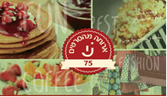
ארוחת בוקר זוגיות מלאה ב 75 ש"ח במבחר גדול של מסעדות

התשלום: במזומן צק או העברה בנקאית
לפקודת: יהודית עבודי בנק דיסקונט סניף 40 חשבון 627585

